
EPICODE Cybersecurity & Ethical Hacking EXTRA

REPORT TECNICO
HACKING VANCOUVER2018

Redatto da: Nicolò Calì Cybersecurity Student

Data: 18/01/2026

1. Introduzione
1.1 Obiettivo
L'obiettivo di questa attività è stato verificare la sicurezza della macchina virtuale "Vancouver2018", identificare vulnerabilità critiche nei servizi esposti e ottenere l'accesso amministrativo completo (root), dimostrato tramite il recupero del "flag" finale.
1.2 Scopo e Perimetro
- Target: 192.168.50.15 (Macchina Vancouver2018)
- Macchina Attaccante: 192.168.60.13 (Kali Linux)
- Rete: Rete interna gestita tramite pfSense.
- Limiti: Non è possibile cercare su interne la guida inerente a questa macchina occorre limitarsi a cercare ogni possibile strada utilizzando i tool che abbiamo a disposizione.

2. Ambiente di Lavoro e Strumenti
2.1 Configurazione del Laboratorio
L'ambiente di test è costituito da una rete virtualizzata. La macchina attaccante (Kali Linux) e la macchina vittima sono state collegate in una rete interna, simulate tramite VirtualBox/VMware, instradate attraverso un firewall pfSense.
2.2 Strumenti Utilizzati
- Nmap: Per la scansione della rete e dei servizi
- FTP Client: Per l'interazione con il servizio di trasferimento file.
- Gobuster/Dirb: Per l'enumerazione delle directory web.
- WPScan: Per la scansione di vulnerabilità specifiche di WordPress.
- Hydra: Per l'attacco bruteforce sul servizio SSH.
- Netcat (nc): Per stabilire connessioni reverse shell.

3. Attività Tecnica e Metodologia

3.1 Fase di Ricognizione (Information Gathering)
Il primo passo è stato identificare l'indirizzo IP del bersaglio all'interno della sottorete 192.168.50.0/24. Ho eseguito una scansione "ping sweep" utilizzando Nmap.
Comando lanciato: nmap -sn 192.168.50.0/24

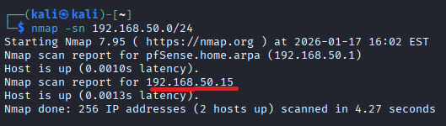
Fig 1. Scansione della rete che identifica il target 192.168.50.15.

Una volta confermato l'IP del target (192.168.50.15), ho eseguito una scansione approfondita per individuare le porte aperte e le versioni dei servizi in esecuzione.
Comando lanciato: nmap -p- -A -T4 -v 192.168.50.15
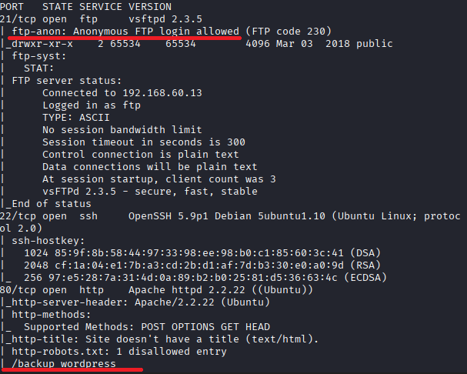
Fig 2. Output della scansione Nmap. Si notano le porte 21 (FTP), 22 (SSH) e 80 (HTTP) aperte.
Dalla scansione è emerso che:
- La porta 21 (FTP) permette il login anonimo (Anonymous FTP login allowed).
- La porta 22 (SSH) è aperta (OpenSSH 5.9p1).
- La porta 80 (HTTP) ospita un server web Apache.

3.2 Connessione FTP
Sfruttando la vulnerabilità del login Anonymous rilevata da Nmap, mi sono connesso al server FTP.

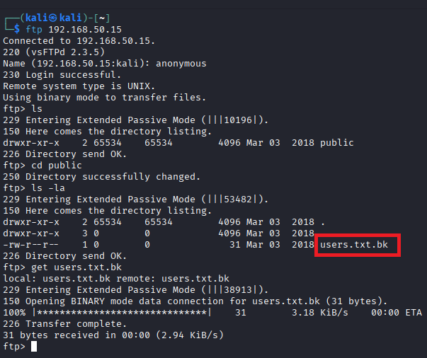
Fig 3. Accesso FTP anonimo e download del file users.txt.bk.

All'interno del server FTP ho individuato un file di backup denominato users.txt.bk, che ho scaricato sulla mia macchina locale con un comando get. Analizzando il contenuto del file, ho ottenuto una lista di potenziali utenti del sistema.
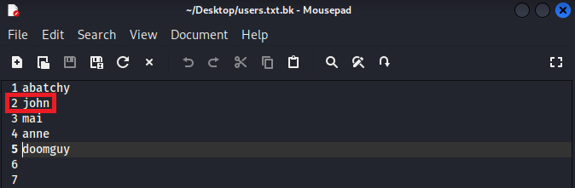
Fig 4. Contenuto del file users.txt.bk che rivela i nomi utente (abatchy, john, mai, anne, doomguy).

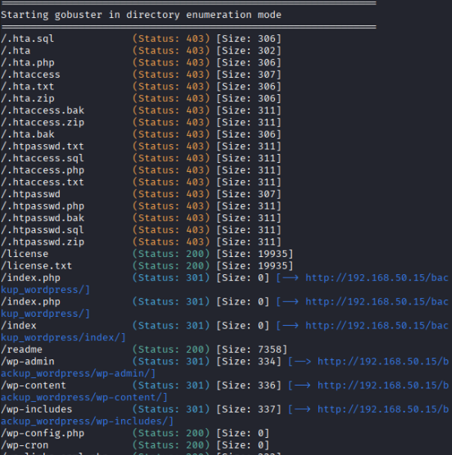
Parallelamente, ho investigato il servizio Web sulla porta 80. Ho utilizzato Gobuster per cercare directory nascoste, trovando un percorso interessante: /backup_wordpress.
Fig 5. Enumerazione directory web che rivela /backup_wordpress.
3.3 Analisi Wordpress e WPScan
Accedendo alla directory nascosta /backup_wordpress, ho trovato corrispondenza con l'utente "john" (già presente nella lista trovata via FTP).
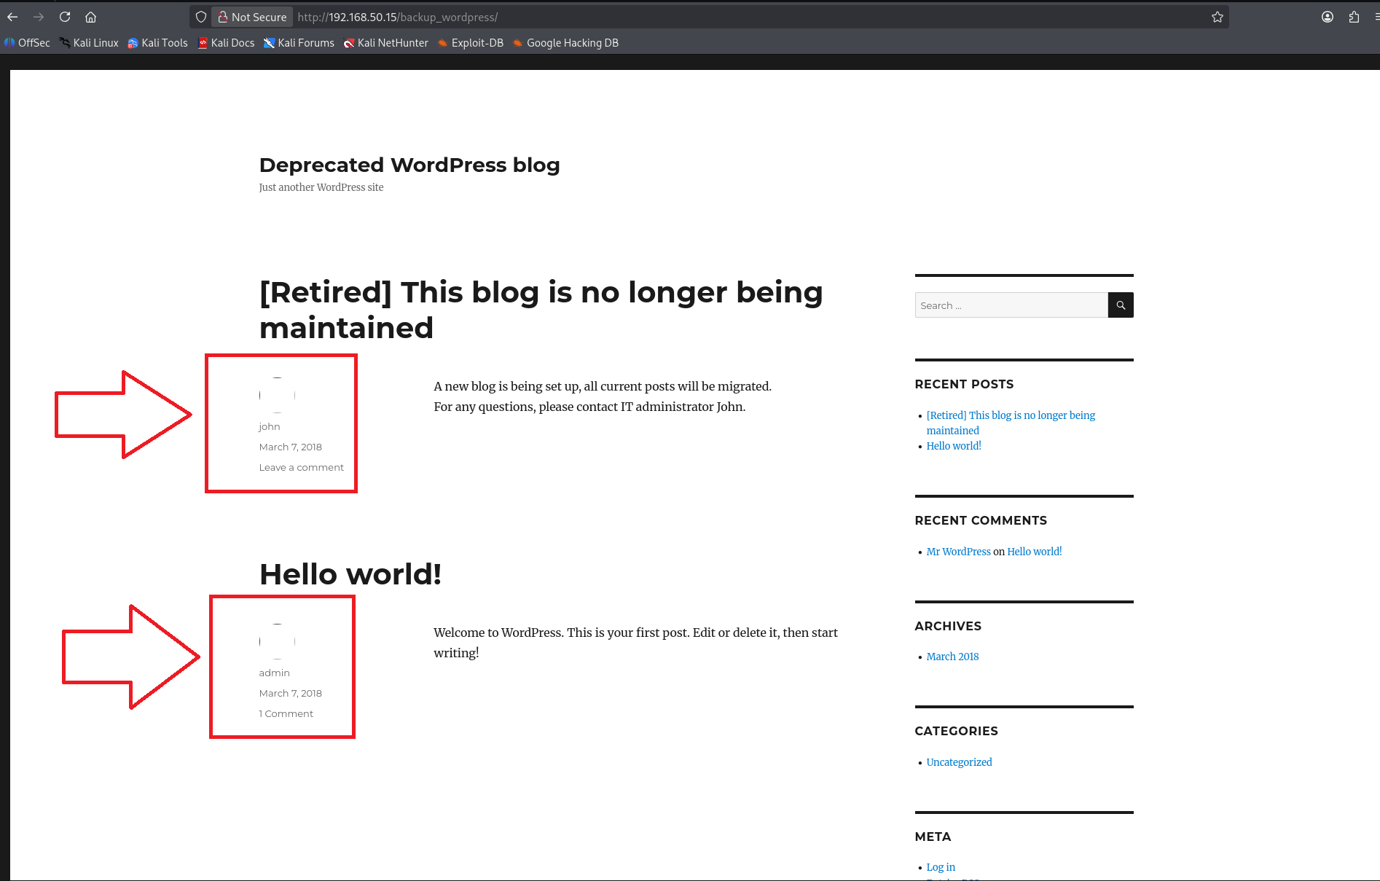
Fig 6. identificazione utente “john”.

Utilizzando WPScan, ho effettuato un attacco bruteforce che mi ha permesso di ottenere la password di "john" e accedere alla dashboard di amministrazione di WordPress.
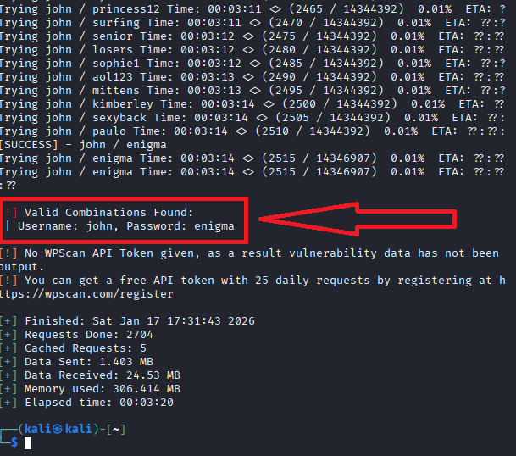

Fig 6. identificazione password di “john” tramite WPscan.
Una volta all'interno del pannello di amministrazione ho:
- modificato il file 404.php del tema in uso, inserendo una Reverse Shell in PHP.
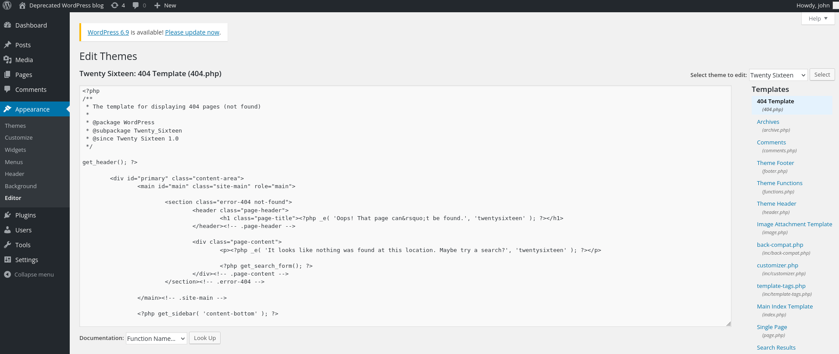
Fig 7. File .php della pagina di error 404 .

- impostato un listener sulla mia macchina Kali (nc -lvnp 4444).
- visitato una pagina inesistente sul sito target, ho eseguito il codice malevolo, e quindi ho ottenuto una shell come utente www-data.
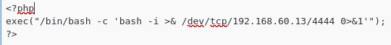
Fig 9. Codice php malevolo

Grazie a questo metodo di reverse shell sono stato in grado di ottenere una connessione remota con l’utente www-data.

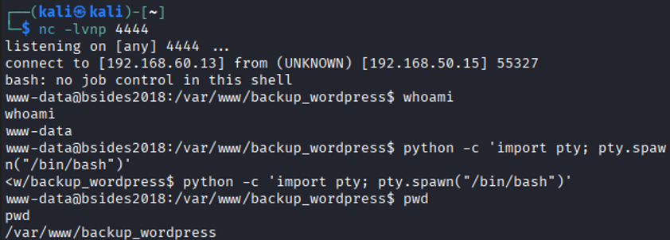
Fig 8. Connessione stabilita con la macchina vittima.'whoami' conferma che sono l'utente www-data.

4. Privilege Escalation (Ottenimento di Root)
Una volta dentro il sistema, ho individuato due metodi distinti per elevare i privilegi a root
4.1 Metodo 1: SSH Bruteforce su utente "Anne"
Dalla lista utenti recuperata via FTP, sapevo dell'esistenza dell'utente anne. Ho notato che, a differenza degli altri, SSH non bloccava l'accesso password per lei. Ho usato Hydra per trovarne la password.
Comando lanciato: hydra -l anne -P rockyou.txt ssh://192.168.50.15

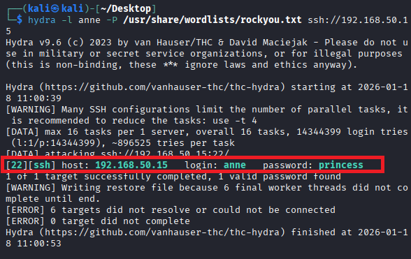
Fig 9. Hydra trova la password dell'utente anne: "princess".

Ho effettuato il login SSH (ssh anne@192.168.50.15). Analizzando i permessi con sudo -l, ho scoperto che l'utente aveva permessi ALL (poteva eseguire qualsiasi comando come root senza restrizioni). È bastato digitare sudo su per diventare root.
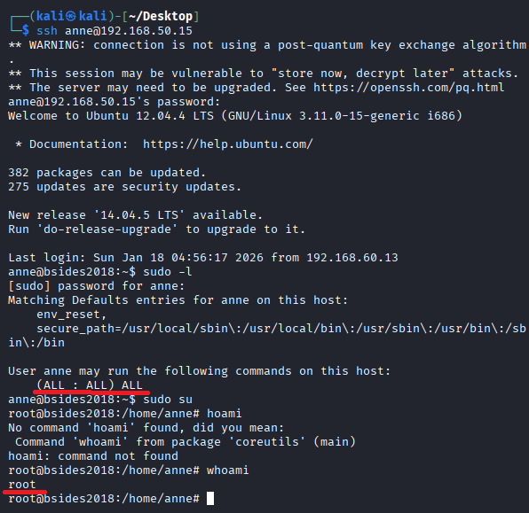
Fig 10. Login SSH come Anne e scalata privilegi immediata tramite configurazione sudo errata.

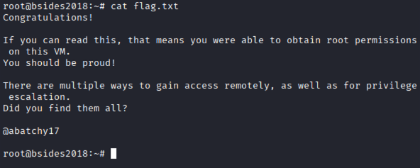
Fig 11. La prova del successo: visualizzazione del file flag.txt nella directory /root.

4.2 Metodo 2: Cron Job Injection (da www-data)
Partendo dalla reverse shell ottenuta al punto 3.3 (come www-data), ho ispezionato i processi pianificati nel file /etc/crontab. Ho notato uno script chiamato cleanup che veniva eseguito periodicamente come root. Poiché i permessi sul file erano configurati male, ho potuto sovrascriverne il contenuto inserendo un comando per aprire una nuova reverse shell sulla porta 9999.

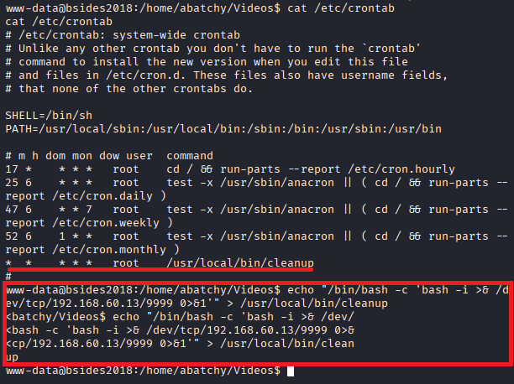
Fig 14. Analisi di /etc/crontab e iniezione del payload nello script vulnerabile 'cleanup'.

Fig 12. Analisi di /etc/crontab e iniezione del payload nello script vulnerabile 'cleanup'.

Dopo aver atteso l'esecuzione automatica del cron job, ho ricevuto una connessione sul mio listener (porta 9999) con privilegi amministrativi completi.

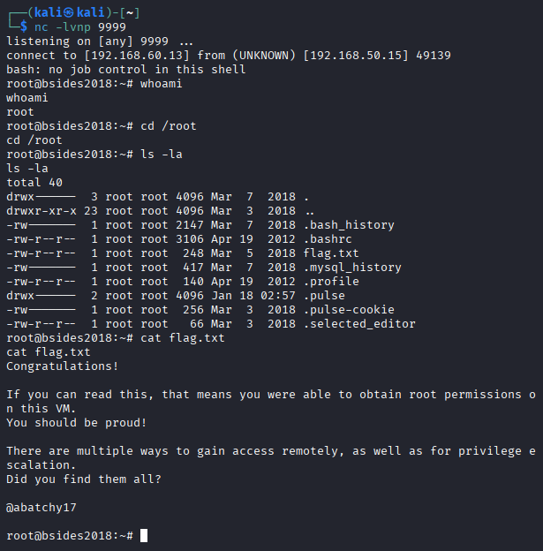
Fig 13. Accesso root ottenuto tramite exploit del Cron Job e visualizzazione del flag finale.

5. Conclusioni
5.1 Riepilogo
Il Penetration Test ha avuto successo. Sono state identificate e sfruttate diverse vulnerabilità a catena:
- Information Disclosure: FTP anonimo e backup esposti hanno fornito la lista utenti.
- Weak Passwords: Le password di john (WordPress) e anne (SSH) erano deboli e presenti in wordlist comuni.
- Remote Code Execution: La mancata protezione dell'editor temi di WordPress ha permesso l'accesso iniziale.
- Privilege Escalation: Configurazioni errate di sudo e permessi sui file cron hanno permesso la compromissione totale del sistema.
5.2 Raccomandazioni
Per mettere in sicurezza il sistema occorrerebbe apportare le seguenti misure di sicurezza:
- Disabilitare l'accesso FTP Anonimo.
- Rimuovere directory di backup web accessibili pubblicamente.
- Imporre una policy per password complesse.
- Disabilitare la modifica dei file PHP dalla dashboard di WordPress.
- Limitare i permessi sudo allo stretto necessario e correggere i permessi dei file eseguiti da Cron.

